Relatório Anual de Gestão

Ouvidoria

2024

1. Apresentação 2

2. Sumário Executivo 3

4. Gestão das manifestações e denúncias 6

5. Gestão da transparência passiva e ativa 14

6. Desempenho da Ouvidoria 16

7. Gestão da Ouvidoria 21

8. Canais de atendimento 24

9. Conclusão e perspectiva 25

# 

# **Apresentação**

Em 2024, a Ouvidoria do Serpro obteve importantes realizações e conquistas que contribuíram com o desenvolvimento das suas atividades e, em especial, o aprimoramento das nossas iniciativas táticas e dos procedimentos operacionais. Em destaque, aponta-se o processo seletivo interno de novo titular, a oficina de planejamento que estabeleceu a estratégia da função de Ouvidor no período de 2025 a 2027 e, por fim, a seleção para coordenação de grupo de trabalho, no ano de 2025, da Rede Nacional de Ouvidorias (Renouv).

O Relatório Anual de Gestão 2024 apresenta informações e resultados das atividades de ouvidoria e do acesso à informação, em estreito cumprimento às disposições legais e normativas. Após essa prestação de contas ao Conselho de Administração, Diretoria-Executivas e demais colegiados, o relatório fica disponível, na página eletrônica da Ouvidoria do Serpro, tornando-se acessível ao cidadão e à sociedade.

# **Sumário Executivo**

Seguem as principais informações agregadas e conclusões das realizações que se destacaram em 2024:

* 25% de redução no recebimento total de manifestações em relação ao ano de 2023;
* 1,47% de aumento no percentual de recebimento de denúncias em relação ao ano de 2023;
* 50 % das manifestações mais frequentes foram as reclamações;
* 91% das denúncias recebidas foram consideradas aptas, sendo que 65% foram classificadas com “Alta Criticidade” com 17% se referindo a assédio moral, 11% a extravio de bens patrimoniais e 8% a ato de improbidade administrativa, a fraude e a utilização indevida dos recursos materiais, técnicos e financeiros da empresa;
* 44% menor o tempo de resposta (7,54 dias) em relação as demais ouvidorias do Sistema de Ouvidoria do Poder Executivo Federal (Sisouv) e aumento de 0,80% em relação ao tempo de resposta da Ouvidoria do Serpro no ano anterior;
* 1% no índice de atraso no tempo de resposta das manifestações com mais de 60 dias;
* 8,2% maior o tempo de resposta em relação aos demais Serviços de Informação ao Cidadão do Poder Executivo Federal (13,84 dias) e aumento de 25% de aumento em relação ao tempo de resposta da Ouvidoria do Serpro no ano anterior;
* 21% de redução no índice de satisfação média em relação ao ano de 2023, obtidas em 68 avaliações sobre o atendimento, realizadas na plataforma Fala.BR, o que representa apenas 5% das manifestações respondidas em 2024;
* 71,60% das informações solicitadas foram concedidas pelos titulares das unidades organizacionais, 15,12% dos pedidos de acessos à informação com registro de recurso em 1ª instância e 0,60% dos recursos chegaram a Comissão Mista de Reavaliação de Informações.
* 90,77% no índice de transparência ativa, obtido no Levantamento Nacional de Transparência Pública na fiscalização do Tribunal de Contas da União (TCU), com a colocação em 3º lugar dentre as estatais independentes avaliadas e a concessão do selo Ouro de Qualidade no Radar Nacional de Transparência Pública;
* 88% no índice de cumprimento da transparência ativa, avaliada pela Controladoria-Geral da União, no Painel LAI;
* 63% é o índice do nível de confiabilidade da atuação, procedimentos e ferramentas da Ouvidoria no recebimento e tratamento de denúncias no Serpro; e
* 75% das atividades do planejamento operacional foram plenamente cumpridas no ano de 2024.

1. **A Ouvidoria do Serpro**

A Ouvidoria do Serviço Federal de Processamento de Dados (Serpro), vinculada ao Conselho de Administração, é instância do Sistema de Integridade do Serpro, unidade setorial do Sistema de Ouvidoria do Poder Executivo Federal e membro pleno da Rede Nacional de Ouvidorias (Renouv). Sob orientação normativa e supervisão técnica da Ouvidoria-Geral da União (OGU), promove a transparência, o controle e a participação social como importantes instrumentos de governança corporativa.

Além do gerenciamento das manifestações, a Ouvidoria é responsável pelo Serviço de Acesso à informação (SIC) e pelo Portal da Transparência e Governança do Serpro, realizados com base na Lei nº 12.527/2011- Lei de Acesso à Informação.

Assim, com uma atuação técnica, empatia e imparcial, as atividades de ouvidoria são executadas em prol da participação, proteção e defesa dos direitos do usuário dos serviços prestados pelo Serpro.

**3.1 Processo seletivo titular da Ouvidoria**

Em junho de 2024, houve a nomeação da nova titular da Ouvidoria do Serpro, resultante do processo seletivo, iniciado em março pela Superintendência de Gestão de Pessoas (Supes), cujo edital estabeleceu critérios, procedimentos e prazos, com divulgação nos meios de comunicação internos, para a realização do recrutamento e seleção internos para o exercício da função de Ouvidor(a) do Serpro.

**3.2 Estratégia da Função de Ouvidoria**

Na 57ª Reunião Extraordinária do Conselho de Administração, em 20/12/2024, houve a aprovação da Estratégia da Função de Ouvidoria 2025-2027. Neste ato formal, foram definidos componentes direcionadores e objetivos com seus respectivos resultados chaves para os anos de 2025 a 2027, com vistas a orientar a atuação da Ouvidoria do Serpro, em observância ao inciso XLIX do art. 19 do Estatuto Social do Serpro.

|  |  |
| --- | --- |
| **PROPÓSITO** | Fortalecer o canal de intermediação entre o Serpro e a sociedade com o aprimoramento da capacidade de escuta, de tratamento imparcial e empático. |

|  |  |
| --- | --- |
| **VISÃO** | Ser reconhecida como um canal de excelência na intermediação entre o Serpro e a sociedade, com foco no fortalecimento da confiança, da transparência e da melhoria contínua dos serviços prestados ao usuário. |

|  |  |
| --- | --- |
| **VALORES** | Imparcialidade, Confidencialidade, Empatia, Integridade, Transparência, Efetividade e Inovação. |

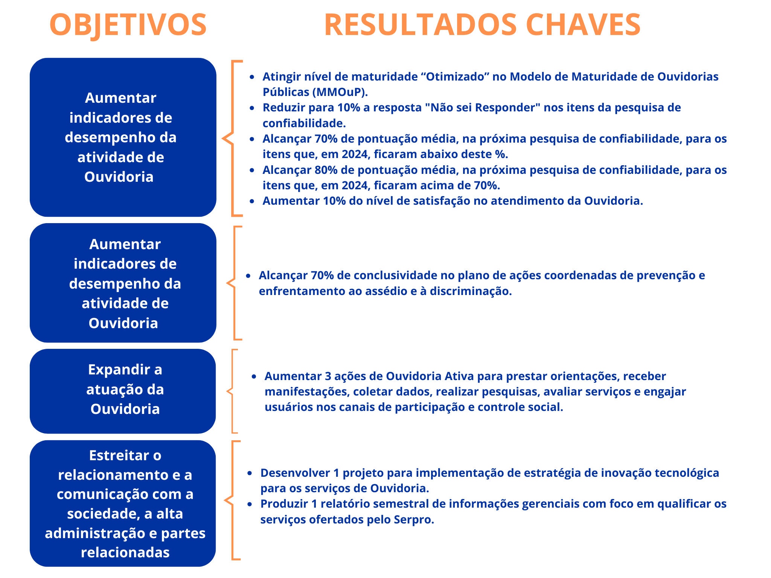

**3.3 Força de trabalho da Ouvidoria**

A equipe é formada por profissionais multidisciplinares, composta por 7 analistas com especializações em Serviço Social, Psicologia Organizacional e do Trabalho, Gestão de Pessoas, Recursos Humanos, Gestão Logística e Tecnologia, com uma integrante dedicada exclusivamente às atividades do Serviço de Informação ao Cidadão (SIC).

# **4. Gestão das manifestações e denúncias**

As manifestações abrangem elogios, denúncias, reclamações, solicitações e sugestões. O tratamento é regulamentado pela Lei nº 13.460/2017, pelo Decreto nº 9.492/2018 e pela Portaria nº 116/2024 da Controladoria-Geral da União (CGU). Os dados utilizados neste relatório foram extraídos diretamente no “Painel Resolveu?” e na Plataforma Integrada de Ouvidoria e Acesso à Informação - Fala.BR.

**4.1 Painel Resolveu?**

O Painel Resolveu?[1] é uma ferramenta da Controladoria-Geral da União (CGU) que reúne informações sobre manifestações de ouvidoria, registradas na Plataforma Fala.BR, para que a sociedade possa pesquisar, examinar e comparar indicadores de forma rápida, dinâmica e interativa.

 Ao comparar os indicadores da Administração Pública Federal (APF) com 325 órgãos, das 45 Estatais e do Serpro no ano de 2024, nota-se que o Serpro obteve melhor desempenho nos indicadores de prazo de resposta, de resolutividade e de satisfação média do manifestante, conforme gráfico abaixo.

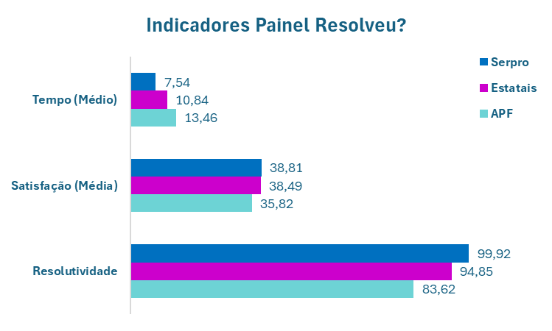

Pode-se verificar que a Ouvidoria do Serpro responde em menor tempo que as demais ouvidorias do Sistema de Ouvidoria do Poder Executivo Federal e teve um aumento de 0,80% em relação ao ano de 2023.

Quanto ao índice de satisfação média, a Ouvidoria do Serpro também tem índice melhor que as demais ouvidorias, obtidas em 68 avaliações sobre o atendimento, que representa apenas 5% das manifestações respondidas em 2024.

**4.2 Plataforma Integrada de Ouvidoria e Acesso à Informação - Fala.BR**

As manifestações podem ser registradas na Plataforma Integrada de Ouvidoria e Acesso à Informação – Fala.BR, desenvolvida pela Controladoria-Geral da União – CGU. Além desse acesso, o usuário, interno ou externo, pode entrar em contato pelo correio eletrônico, telefone e atendimento presencial, exclusivamente, nas instalações do edifício sede ( aqui não poderia já colocar a Regional?, devendo obrigatoriamente as manifestações decorrentes desses atendimentos serem registradas na plataforma Fala.BR pela Ouvidoria do Serpro.

**4.1 Recebimento das manifestações**

Foram recebidas 3.387 manifestações, sendo que 56,74%, foram encaminhadas a outras ouvidorias públicas por meio da plataforma Fala.Br, 4,69% arquivadas e 38,55% respondidas pela Ouvidoria do Serpro. Percebe-se pouca variação desses percentuais, mesmo tendo ocorrido 25% de redução do total de manifestações recebidas em 2024, em relação aos anos anteriores.

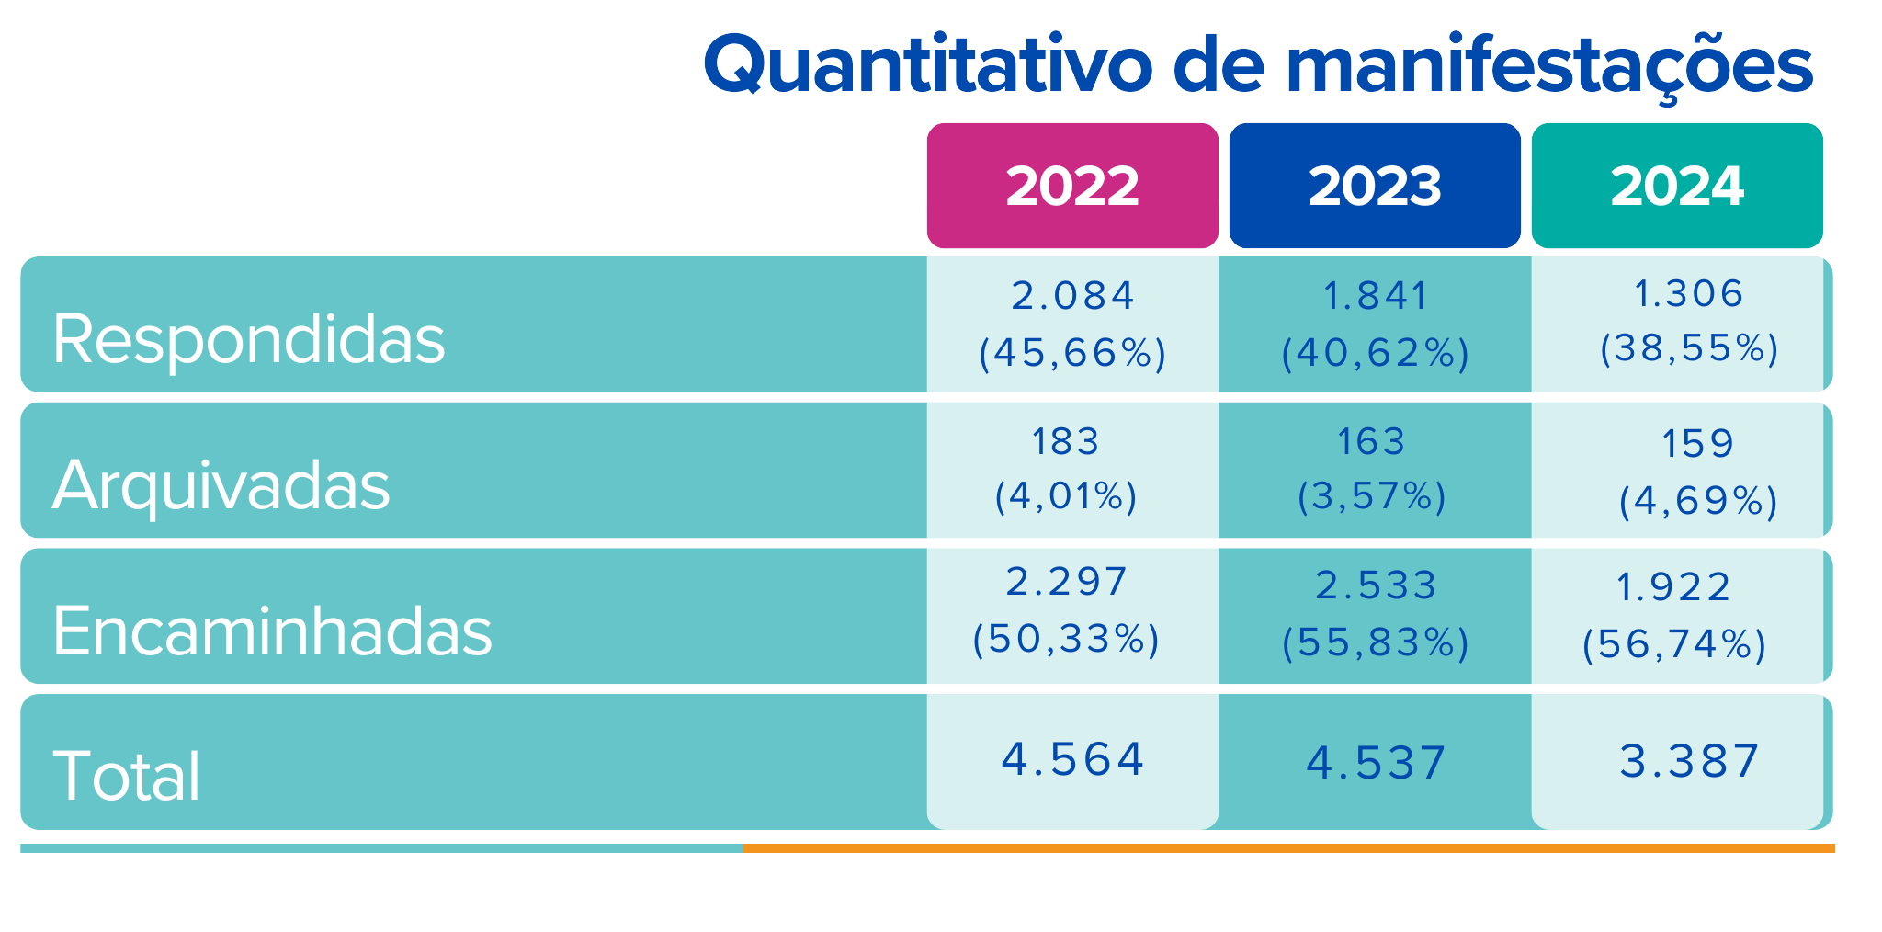

Um dos fatores para essa significativa redução foi a suspensão do tratamento das reclamações, registradas no Reclame Aqui (RA). Desde o ano de 2018, a Ouvidoria do Serpro passou a gerenciar as reclamações no site Reclame Aqui e tratava-as como manifestações de ouvidoria. Para esse tratamento, o reclamante recebia a resposta no RA de que o atendimento se iniciava a partir do registro da manifestação na plataforma Fala.BR pela própria Ouvidoria, com vistas ao atendimento dos regulamentos da Ouvidoria-Geral da União, a exemplo da Portaria CGU nº 116 de 18 de março de 2024.

Em 2023, a Ouvidoria do Serpro e a área de negócio, responsável pela Felicidade do Cliente, iniciaram o repasse, de forma organizada e detalhada, dos fluxos e procedimentos no site RA e sistemas internos e, a partir da Nota Técnica Ouvid nº 004/2024 em agosto de 2024, a Ouvidoria não é mais responsável pelo gerenciamento do RA.

**4.2 Tratamento das manifestações**

A reclamação é o tipo com maior incidência, representando 50,00% e, em seguida, a solicitação com 43,03%, das manifestações tratadas pela Ouvidoria do Serpro em 2024. Índices muito semelhantes se comparados com os últimos dois anos. Pode-se observar, na tabela abaixo, que houve diminuição na quantidade total de manifestações com aumento nos percentuais dos elogios e das denúncias.

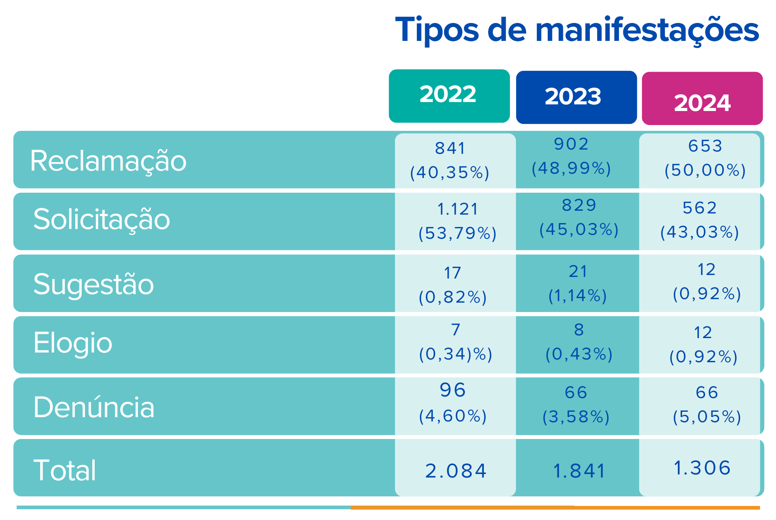

**4.2.1 Manifestações por categoria**

Inicialmente, as manifestações são categorizadas como “negócio”, quando são relacionadas à finalidade da empresa, ou como “gestão”, quando relacionadas a assuntos administrativos. A partir dessa categorização, estabelece-se o devido prazo de atendimento, conforme preconizado pelo normativo interno.

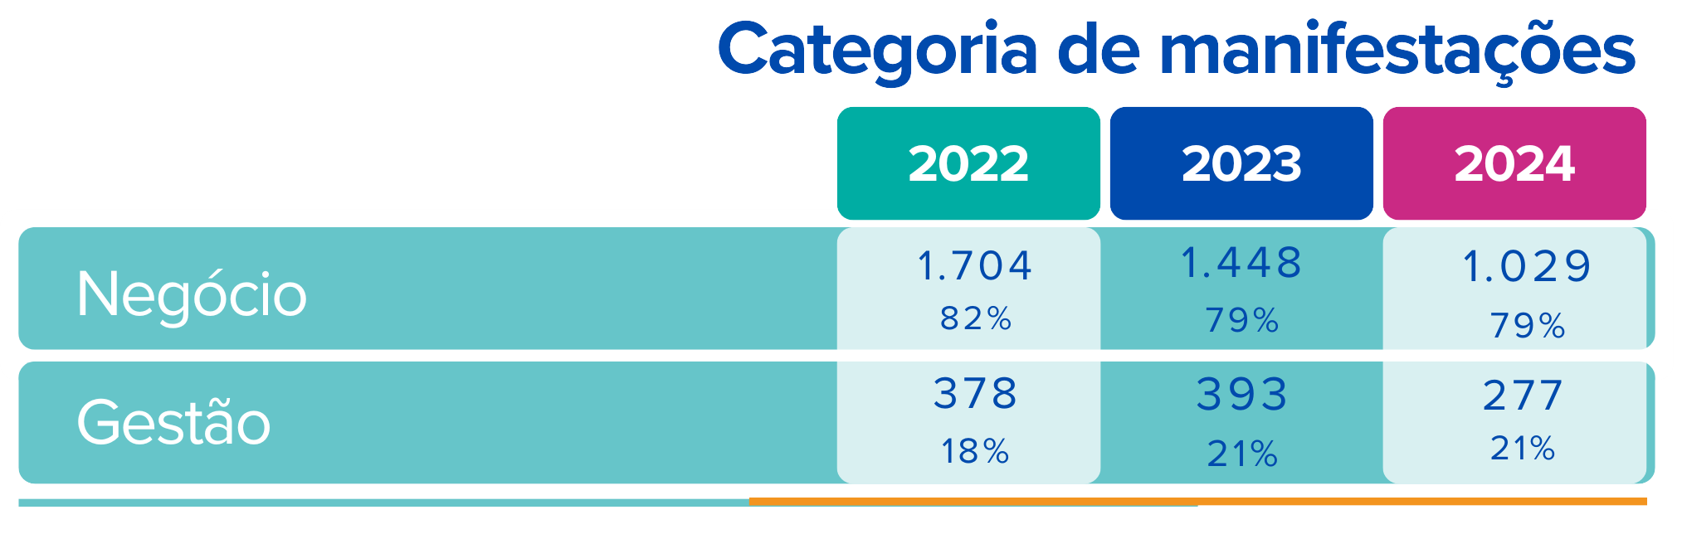

**4.2.1.1 Manifestações relacionadas ao negócio**

Considerando as 1306 manifestações respondidas em 2024, 1029 foram categorizadas como “Negócio” e 277, como “Gestão”, representando 79% e 21% respectivamente. Essa distribuição entre as categorias apresenta comportamento constante nos últimos três anos, sendo que as manifestações relacionadas ao negócio têm se mantido em torno de 80% do total das tratadas em cada ano. Tal situação decorre principalmente do volume de registros direcionados ao suporte aos serviços, prestado pela Central de Serviços Serpro (CSS).

Em 2024, 940 manifestações, ou seja, 91% das manifestações de negócio foram direcionadas para CSS, responsável pelo atendimento e suporte especializado aos usuários de sistemas, produtos e serviços da empresa, para esclarecimento de dúvidas e solução de problemas operacionais. Essas manifestações chegaram pelo site Reclame Aqui até julho de 2024 ou, ao longo do ano, pela caixa eletrônica da Ouvidoria ou plataforma Fala.BR.

Desse quantitativo, registra-se que 53% estavam abarcadas pelo procedimento “*no wrong door”*, quando, ao invés de redirecionar o usuário ao canal de atendimento de primeiro nível de suporte técnico, a própria Ouvidoria do Serpro registra, em nome do usuário, sua solicitação de serviço na CSS. Diante disso, verifica-se que 47% dessas manifestações eram realmente pós-atendimento da CSS, conforme preconiza normativo interno, para internalização pelo fluxo da Ouvidoria.

Em relação a maior incidência de manifestação, verifica-se que as soluções com maior volume de manifestações são as mesmas dos anos anteriores, sendo 02 relacionadas aos serviços padronizados, prestados diretamente pelo Serpro aos usuários (Sistema de Notificação Eletrônica - SNE e Certificação Digital), e dentre dos diversos sistemas e soluções de clientes que contam com suporte da CSS, a Carteira Digital de Trânsito (CDT) como o produto com o maior número de manifestações.

|  |  |  |  |
| --- | --- | --- | --- |
|  | **Gerenciar soluções de certificação digital e carimbo do tempo**  192 manifestações (14,70%) |  | **Criar e sustentar soluções digitais**  769 manifestações (58,88%) |

**4.2.1.1 Manifestações relacionadas à gestão corporativa**

A classificação das manifestações observa a Cadeia de Valor do Serpro, instrumento que endereça responsabilidades e atribuições à estrutura organizacional. A seguir, destacam-se os 2 (dois) subprocessos com maior quantitativo de manifestações: agregar pessoas e recompensar pessoas.

|  |  |  |  |
| --- | --- | --- | --- |
|  | **Agregar pessoas**  41 manifestações (3,14%) |  | **Recompensar pessoas**  65 manifestações  (4,78%) |

A Ouvidoria é instância de pós-atendimento do Plano de Assistência à Saúde do SERPRO – PAS/SERPRO, em observância das normas legais e regulamentares da Agência Nacional de Saúde (ANS). Sobre o plano de saúde, foram recebidas 59 manifestações, registradas por beneficiários e prestadores de serviços.

**4.3 Tratamento das denúncias recebidas**

No tratamento das 66 denúncias recebidas, a Ouvidoria do Serpro determina aptidão ou inaptidão da denúncia, por meio da análise prévia dos elementos mínimos de autoria, materialidade e relevância.

As denúncias aptas são encaminhadas à Corregedoria do Serpro, conforme estabelecido no item 4.2.7.8 da Norma GR 006 – Ouvidoria e 100% das denúncias registradas foram devidamente tratadas e, portanto, inexistindo índice de retenção em 2024 a ser tratada em 2025.

**4.3.1 Aptidão da denúncia**

Considerando as 66 denúncias tratadas ao longo do ano de 2024, 60 denúncias foram aptas (90%) por conterem os elementos mínimos de autoria e materialidade e 6 inaptas (9%,) pela ausência desses elementos.

Conforme estabelecido no item 4.2.7.8 da Norma GR 006 - Ouvidoria (versão 1), as denúncias aptas são encaminhadas para a Corregedoria do Serpro para avaliação da pertinência de apurá-las ou remetê-las à Comissão de Ética do Serpro ou Auditoria Interna.

**4.3.2 Tipologia de ilícito e irregularidade**

Após o devido enquadramento legal, a Ouvidoria identifica a tipologia do ilícito ou da irregularidade no documento de Análises Prévias das denúncias e Plataforma Integrada de Ouvidoria e Acesso à Informação - Fala.BR. Ao longo de 2024, foram cometidos os supostos ilícitos ou irregularidades abaixo:

|  |  |
| --- | --- |
| **Ilícitos ou Irregularidades identificadas em Análise Prévia de Denúncia** | **Qtd** |
| Abuso de poder | 01 |
| Acesso e uso inseguro e/ou irregular em ativos de informação, equipamentos, sistemas computacionais, dispositivos e redes lógicas | 01 |
| Assédio moral | 10 |
| Assédio sexual | 04 |
| Ato de improbidade administrativa | 05 |
| Conduta antiética | 04 |
| Conflito de interesse | 02 |
| Corrupção passiva | 03 |
| Dano ao bem patrimonial | 02 |
| Discriminação | 04 |
| Estelionato | 01 |
| Extravio de bens patrimoniais | 07 |
| Fraude | 05 |
| Frequência irregular | 02 |
| Furto | 01 |
| Insubordinação | 02 |
| Nepotismo | 01 |
| Peculato | 01 |
| Quebra de sigilo de informação e dados pessoais | 03 |
| Retirar, sem autorização, qualquer documento ou objeto do Serpro | 01 |
| Tráfico de influência | 01 |
| Utilização indevida dos recursos materiais, técnicos e financeiros da empresa | 05 |

**4.3.3 Criticidade**

Em relação ao índice de criticidade, 43 denúncias foram classificadas como alta (65%), 16 como média (24%) e 7 como baixa criticidade (11%), a partir do posicionamento das respostas aos quesitos e a intercessão da última posição do eixo vertical - Viabilidade do relato dos fatos (eixo vertical) e do eixo horizontal - Gravidade dos fatos da denúncia.

**4.3.4 Violação de Direitos humanos**

Registra-se que, durante o ano de 2024, 21 denúncias tratadas pela Ouvidoria do Serpro continham evidência de possível violação de direitos humanos, protegidos pela Constituição Federal do Brasil. Após as respectivas análises prévias de denúncias, somente 02 denúncias foram consideradas inaptas, ou seja, 90% dessas denúncias tratadas com essas identificações possuíam elementos mínimos de possível violação aos direitos humanos.

**4.3.5 Medidas protetivas à denunciante e à testemunha e combate à retaliação**

Conforme o art. 4º-A da Lei nº 13.608/20183, órgãos e entidades públicas devem assegurar o direito de relatar crimes contra a administração e a proteção integral contrarretaliações e isenção de responsabilização civil ou penal em relação ao relato, exceto se o informante tiver apresentado, de modo consciente, informações ou provas falsas. Assim, as medidas de proteção podem ser aplicadas a qualquer denunciante e testemunhas que relatem suspeitas ou comprovadas ilicitudes, ilegalidades e irregularidades pelas autoridades competentes, desde que não se caracterize denúncia de má-fé.

As ameaças ou as retaliações ao denunciante e à testemunha, que devem ser prontamente, prevenidas e, se for o caso, eliminadas pelas autoridades competentes, bem como denunciadas ao canal de denúncia e/ou órgão responsável pela apuração dos fatos denunciados anteriormente. Por isso, as medidas de apoio e proteção ao denunciante e à testemunha é uma responsabilidade corporativa, a fim de garantir a inexistência de ameaças ou represálias que possam inibir ou, até mesmo, eliminar a realização de denúncia e de declaração dos fatos.

A Norma GR 006 - Ouvidoria regulamenta a medidas necessárias à salvaguarda da identidade do denunciante e à proteção das informações recebidas, nos termos da Lei nº 12.527/2011, da Lei nº 13.460/2017, da Lei nº 13.608/2018 e da Lei nº 14.457/2022 e os procedimentos implementação de plano de proteção ao denunciante e à testemunha e combate à retaliação.

A partir da detecção do risco de ameaça ou represália, as autoridades competentes podem determinar as medidas protetivas aos denunciantes e testemunhas, de forma concomitante e atenta ao contexto atual e futuro.

Ao longo do ano de 2024, foram implementados 02 planos de proteção ao denunciante e vítimas de denúncias relacionadas a assédio sexual, totalizando 10 (dez) pessoas abrangidas por medidas protetivas. Os planos de proteção permanecem vigentes e envolveram medidas administrativas executadas por 05 (cinco) unidades organizacionais, contando atualmente com 02 (dois) pontos focais de monitoramento.

**4.3.6 Canal de Denúncia do Comitê de Auditoria (Coaud)**

Em cumprimento à identificação do denunciante no ato do registro da denúncia sobre a necessidade de envio ao Coaud, 6 denúncias (9%) foram remetidas ao longo do ano de 2024. Após cada avaliação de ausência de competência para apuração dos fatos, o Coaud devolveu à Ouvidoria do Serpro, via plataforma Fala.BR, para continuidade do tratamento das denúncias, que foram tratadas e, a partir das análises prévias de denúncias, consideradas como aptas e enviadas à Corregedoria do Serpro. Assim, aponta-se que nenhuma denúncia foi efetivamente recepcionada pelo Comitê de Auditoria no ano de 2024.

# **Gestão da transparência passiva e ativa**

**5.1 Transparência passiva**

No ano de 2024, foram recebidos 256 pedidos de acesso à informação, sendo 172 tratados pelos Serpro e 84 reencaminhados a outros Serviços de Informação ao Cidadão (SIC) pela plataforma Fala.BR, verificando-se uma redução de 3,76% em relação ao ano anterior.

**5.1.1 Tratamento dos pedidos de acesso à informação**

Em 2024, foram 172 pedidos de acesso à informação e, ao término do ano de 2024, havia 169 tratados e 02 em tratamento, sendo a maioria, 83,72%, relacionados às informações sobre à gestão, com as seguintes decisões e resultados: 71,60% das informações solicitadas foram concedidas pelos titulares das unidades organizacionais; 15,12% dos pedidos de acessos à informação com registro de recurso em 1ª instância; 0,60% dos recursos chegaram a Comissão Mista de Reavaliação de Informações.

**Painel dos pedidos de acesso à informação**

|  |  |
| --- | --- |
|  |  |
|  |  |

O SIC-Serpro levou, em média, 15 dias para responder os pedidos de acesso à informação em 2024, superando em 3 dias em relação ao ano anterior.

**5.2 Transparência ativa**

A fim de se cumprir as obrigações previstas na Lei nº 12.527/2011 - Lei de Acesso à Informação (LAI) e demais normas que regem o assunto, as informações de interesse coletivo ou geral devem estar publicadas no Portal de Transparência e Governança do Serpro, de forma espontânea e proativamente, independentemente de solicitações e, em especial, o rol mínimo de informações exigidas no art. 8º no menu “Acesso à Informação”.

A Secretaria de Transparência e Prevenção da Corrupção da Controladoria-Geral da União (CGU/STPC) orienta, supervisiona e monitora o cumprimento da transparência ativa, cujos índices ficam disponibilizados na Central Painel LAI. No ano de 2024, o Serpro obteve os seguintes resultados no cumprimento dos itens obrigatórios de transparência ativa: 2% não cumpriu, 10% cumpriu parcialmente e 88% cumpriu totalmente, perfazendo 1,40% a menor no cumprimento dos demais órgãos e entidades do Governo Federal.

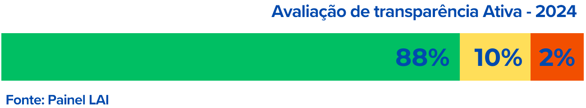

Com a decisão da empresa de adotar o modelo de subcontratação para atendimento das necessidades de evolução do Portal da Transparência e Governança do Serpro, aguarda-se, desde agosto de 2024, o andamento da subcontratação e posterior atendimento de demandas que impactaram nos resultados obtidos em 2024.

Com isso, o portal encontra-se impossibilitado de ter melhorias, sendo que a equipe de desenvolvimento disponível no momento atende apenas demandas de erro e indisponibilidade. Nesse contexto, novas exigências dos órgãos fiscalizadores da transparência não poderão ser implementadas, podendo, inclusive, prejudicar a melhoria, ou até mesmo, a manutenção dos atuais índices de transparência.

# **6. Desempenho da Ouvidoria**

**6.1 Pesquisa de confiabilidade do mecanismo de denúncia e reparação**

A Pesquisa de Confiabilidade do Mecanismo de Denúncia e Reparação foi realizada no período de 12/08 a 13/09/2024, por meio da ferramenta Microsoft Forms do Office 365, com um formulário composto por 3 (três) blocos de questões objetivas e 2 (duas) questões subjetivas, a serem respondidas pelo público-alvo.

Os blocos de questões apresentavam itens dos procedimentos, iniciativas e ferramentas utilizadas pela Ouvidoria, Comissão de Ética e Corregedoria. Após essas questões objetivas, a pesquisa possibilitava que o respondente realizasse críticas ou sugestões ao canal de denúncia e aos órgãos de apuração.

Por se tratar de confiabilidade, a escala *likert* de 5 (cinco) pontos era de “Muito confiável“ a “Nada confiável”, com a previsão de resposta “Não sei responder”, a fim de possibilitar fidedignidade das respostas. Em cada bloco, constavam 8 (oito) itens que precisavam obrigatoriamente serem respondidos com registro de qual o nível de confiabilidade percebida pelo respondente ou não saber responder o item.

De uma base de 7.484 empregados, o total de respondentes foi 528, distribuídos da seguinte forma: 2 representantes da alta administração, 134 empregados do corpo gerencial e 392 empregados do corpo funcional. Considerando o quadro de pessoal, no mês de competência 08/2024, representa 8%, 7% e 17% respectivamente e, portanto, observa-se baixíssima participação em todos os segmentos de público-alvo.

O nível de confiabilidade é calculado pela soma do número das respostas “muito confiável” e “confiável” sobre o número total de respostas nos respectivos formulários. Além desse índice, levantou-se o percentual de resposta na opção “Não sei responder” pela expressividade do volume.

Os resultados a seguir serão apresentados pela média aritmética das questões objetivas, e, em seguida, de cada questão, segmentados por público-alvo.

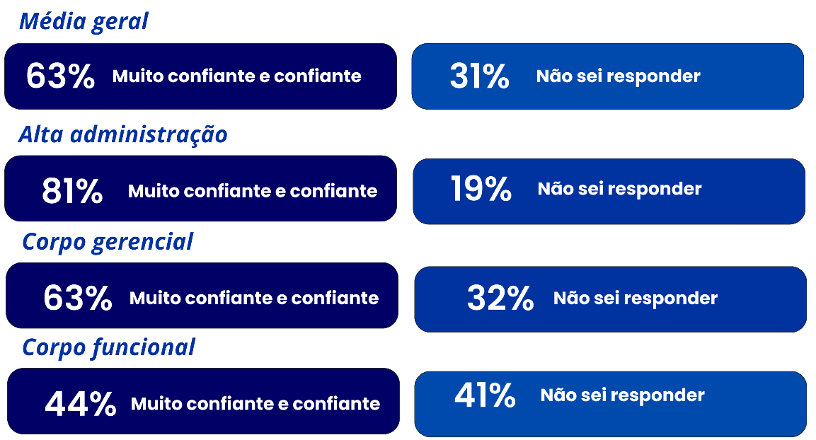

Diante desses resultados, Ouvidoria do Serpro verificou que o nível de confiabilidade da Ouvidoria está abaixo do índice considerado como aceitável, acima de 70%, por ter obtido 63% de confiança na média em geral. Considerando os percentuais obtidos, as questões “Atendimento da equipe da Ouvidoria (72%)”, “Competência técnica da equipe da Ouvidoria (72%)” e “Segurança na restrição do acesso à informação exclusivamente às partes interessadas durante tratamento da denúncia (sigilosidade) (72%)” ficaram acima de nível aceitável de confiabilidade. Contudo, apesar de estarem acima, os percentuais obtidos estão bem próximos do limite, precisando de serem também tratados juntamente com as outras 4 questões “Medidas de proteção ao denunciante e à testemunha (49%)”, “Medidas de combate à retaliação (46%)“, “Uso da Plataforma Fala.Br, ferramenta sob a gestão da CGU (51%)“ e “Decisão do Titular da Ouvidoria pelo acolhimento ou não da denúncia (65%)”.

**6.2 Programa Nacional de Transparência Pública (PNTP)**

Desde 2022, a Associação dos Membros dos Tribunais de Contas do Brasil (Atricon) promove e avalia a transparência das informações públicas em estados e municípios brasileiros, a partir de critérios de avaliação que ajudam a medir o grau de transparência das entidades públicas, permitindo comparações e gerando indicadores de melhoria. Os índices de transparência ativa ficam disponíveis na plataforma Radar Nacional de Transparência Pública.

Em 2024, o Serpro obteve 90,77% de índice de transparência ativa e ficou em 3º lugar dentre as estatais independentes avaliadas, o que lhe conferiu o selo Ouro de Qualidade no Radar Nacional de Transparência Pública. Em comparação aos resultados dos índices dos anos anteriores, verifica-se que houve uma diminuição no índice em relação ao ano de 2023 e uma manutenção do selo ouro obtido na primeira avaliação do Programa Nacional de Transparência Pública.

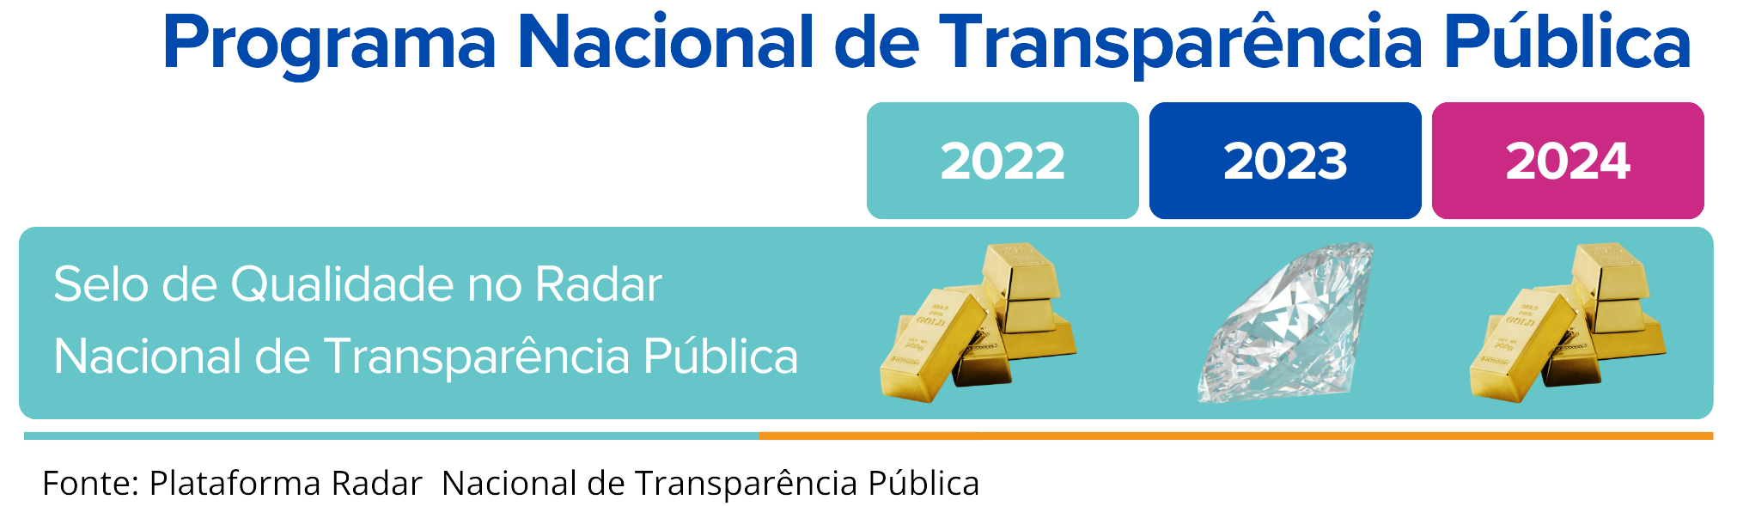

**6.3 Participações em colegiados e eventos**

**6.3.1 Comitê de Integridade do Serpro**

O titular da Ouvidoria tem participação no Comitê de Integridade do Serpro (Coint), que reúne, de forma colegiada, representantes do Sistema de Integridade do Serpro para tratar questões relacionadas à ética e à integridade e assessorar a Diretoria Executiva na tomada de decisões relacionadas ao tema. Em 2024, foram realizadas 6 reuniões ordinárias.

Para possibilitar as ações do Programa Corporativo de Integridade do Serpro, a Ouvidoria remete mensalmente as informações consolidadas das denúncias recebidas, reduzidas em um resumo descritivo, devidamente pseudonimizadas e sem qualquer possiblidade de identificação de denunciante, com as classificações que auxiliam no monitoramento e na avaliação de situações. Em caso de solicitação específica e formal, a respectiva análise prévia de denúncia pode ser compartilhada com a área de integridade com as mesmas condições de salvaguarda de identidade. Com isso, pode-se verificar o pleno funcionamento do canal de denúncias do Serpro.

**6.3.2 Comitê Gestor Tático de Risco Corporativo**

O Comitê Tático de Gestão de Riscos e Controles Internos - COGRC da Presidência - DP, é instância de caráter permanente, que objetiva assessorar o diretor supervisor quanto ao planejamento e avaliação das ações de gestão de riscos e deliberar quanto ao monitoramento da execução do plano de gestão de riscos e controles das unidades organizacionais sob sua supervisão. Reúne-se trimestralmente, tendo sido realizadas 4 reuniões ordinárias ao longo do ano.

**6.3.3 Grupo de apoio à implementação do Programa Corporativo de Prevenção e Enfrentamento ao Assédio e à Discriminação**

A partir do Decreto nº 12.122/2024 e da Portaria MGI 6.719/2024,a Ouvidoria do Serpro coordenou as 08 reuniões que objetivavam a elaboração de proposta de ato formal para a implementação de programa corporativo de prevenção e enfrentamento ao assédio e discriminação.

Participaram 12 profissionais das áreas de corregedoria, comissão de ética, gestão de pessoas, gestão do plano de saúde, responsabilidade social, gabinete institucional, educação corporativa e comunicação social. Com essa equipe multiprofissional, houve inicialmente o compartilhamento de práticas já existentes e a elaboração da proposta que, em dezembro, foi encaminhada preliminarmente à Superintendência Jurídica para parecer técnico e, em seguida, ao Conselho de Administração.

**6.3.4 Visitas técnicas**

No ano de 2024, foram realizadas 3 visitas técnicas. A Ouvidoria do Serpro recebeu a Empresa de Processamento de Dados da Previdência Social (Dataprev) e a Empresa Brasileira de Correios e Telégrafos (Correios), em maio e julho respectivamente, para compartilhamento de suas práticas e entendimentos nas atividades de ouvidoria.

Além dessas visitas técnicas, em dezembro, a Petrobras atendeu nosso pedido de informações acerca das suas medidas protetivas ao denunciante e testemunha, quando foi possível trocar experiências e conhecer o entendimento sobre os contextos corporativos de prevenção e enfrentamento ao assédio e à discriminação.

**6.3.5 XXVII Congresso Brasileiro de Ouvidores/Ombudsman**

A Ouvidoria do Serpro participou do XXVII Congresso Brasileiro de Ouvidores/Ombudsman, promovido pela Associação Brasileira de Ouvidores/Ombudsman (ABO Nacional), realizado em setembro, na cidade do Rio de Janeiro. No evento, houve a apresentação de um pôster intitulado “Nova Metodologia de Análise Prévia de Denúncia”, demonstrando inovações que aprimoraram o processo de triagem e avaliação das denúncias recebidas pelo Serpro.

O desenvolvimento da metodologia surgiu da necessidade de estruturar a análise inicial das denúncias com critérios mais robustos e rigorosos, permitindo identificar elementos mínimos de autoria e materialidade antes de prosseguir com investigações ou outras medidas. Essa nova abordagem se inspira em diretrizes normativas como a Portaria CGU nº 116/2024 e a Norma ABNT ISO 37002 – Sistema de Gestão de Denúncia, assegurando a conformidade e rigor no processo de análise prévia das denúncias.

|  |  |
| --- | --- |
|  | Conforme notícia publicada na revista eletrônica da ABO Nacional, durante o congresso, o pôster repercutiu muito positivamente com interesse de adoção dessa prática por outras ouvidorias, por se tratar de uma metodologia profunda e inovadora, evidenciando a promoção de uma cultura de transparência e compromisso ético. |
|  |  |

**6.3.6 Palestras e eventos**

|  |  |
| --- | --- |
| Em outubro, a Ouvidoria do Serpro esteve presente no encerramento da Semana Interna de Prevenção de Acidentes do Trabalho (Sipat) Nacional de 2024, com participação de debate sobre “Diversidade e Inclusão: quem faz o quê no Serpro”. |  |

|  |  |
| --- | --- |
|  | Em novembro, a Ouvidoria do Serpro participou do “Encontro de Gestão da Disciplina nos Correios” com a palestra sobre as medidas protetivas ao denunciante, vítima e testemunha e combate à retaliação, promovidas pelo Serpro. |

**6.3.7 Seleção Grupo de Trabalho da Rede Nacional de Ouvidorias (Renouv)**

Anualmente, a Renouv promove iniciativas para apoiar todas as ouvidorias participantes da Rede na atualização e no aperfeiçoamento de suas práticas. Os grupos de trabalho buscam desenvolver produtos que resultem em melhorias na qualidade dos serviços prestados pelas ouvidorias. Todas as iniciativas são conduzidas de forma colaborativa e voluntária, envolvendo a troca de experiências e o engajamento ativo dos participantes, por meio de encontros virtuais.

|  |  |
| --- | --- |
|  | A Ouvidoria do Serpro apresentou uma proposta, que, na 3ª Assembleia Geral de 2024 da Renouv, realizada em 06/12/2024, foi aprovada e, no ano de 2025, o Serpro coordenará o Grupo de Trabalho "Combate à Retaliação: Estudo e aplicação de ações preventivas de medidas protetivas ao denunciante, à testemunha e à vítima". |
|  |  |

O GT deve pesquisar, avaliar e recomendar a adoção de medidas preventivas de proteção ao denunciante, à vítima e à testemunha, com os seguintes produtos: Levantamento de ações de prevenção e enfrentamento de combate à retaliação, por meio de questionário entre membros da Renouv; Elaboração de guia orientativo de ações preventivas de medida protetiva ao combate à retaliação; e Elaboração de índice de criticidade para identificar riscos de retaliação.

**6.4 Ponto focal dos processos corporativos**

Conforme estabelecido no item 5.2 da Norma GR 006 – Ouvidoria, as unidades organizacionais indicam empregados para tratamento de manifestações e pedidos de acesso à informação. A partir disso, a Ouvidoria do Serpro conta com esse importante apoio dos pontos focais que tratam as manifestações junto aos gestores e especialistas do assunto nas diversas áreas da empresa e, assim, subsidiam a Ouvidoria na elaboração das respostas a serem enviadas a cada cidadão pela plataforma Fala.BR.

Em 2024, foram mais de 22 unidades organizacionais diretamente envolvidas, sendo Central de Serviços Serpro (DIOPE/SUPCD), Superintendência de Pessoas (DIPES/SUPES), Corregedoria (CORRD) e Gestão do Plano de Saúde (DIPES/SUPAB) as mais demandadas, a cujos pontos focais dirigimos nosso agradecimento e reconhecimento pela atuação em prol da transparência e do controle e participação social no Serpro.

# 7. Gestão da Ouvidoria

**7.1 Planejamento tático-operacional**

Em relação ao Planejamento Operacional da Ouvidoria da Serpro 2024[2], 9 ações, abaixo relacionadas, foram devidamente cumpridas ao longo de 2024, por atingir 100% das respectivas metas e etapas durante os períodos de execução no desenvolvimento das atividades de ouvidoria.

* Realizar triagem, registro, encaminhamento e elaboração de resposta às manifestações e pedidos de acesso à informação
* Promover ações de transparência
* Identificar riscos operacionais
* Elaborar relatórios, apresentações e conteúdo de divulgação
* Estabelecer plano de comunicação
* Realizar plano de capacitação
* Promover ações do Mecanismo de Denúncia e Reparação
* Promover ações do Modelo de Maturidade em Ouvidoria (MMOuP)
* Realizar plano de proteção ao denunciante e à testemunha

Apesar de algumas atividades relacionadas terem sido realizadas de forma pontual e específica, essas 3 ações não atingiram as metas estabelecidas, uma vez que a Ouvidoria necessitou, ao longo do ano de 2024, priorizar o gerenciamento do tratamento das manifestações e denúncias por causa do dimensionamento deficitário do quadro de pessoal.

* Apresentar propostas de aperfeiçoamento nos processos e serviços da empresa
* Realizar o monitoramento da Carta de Serviços ao Usuário
* Promover melhoria na resolução pacífica de conflitos

Diante disso, aponta-se que 75% das ações planejadas foram plenamente cumpridas no ano de 2024, cabendo salientar que, em relação ao monitoramento da Carta de Serviços ao Usuário, a Ouvidoria está realizando estudo acerca da obrigatoriedade e conveniência de se manter os serviços prestados na plataforma Gov.Br.

No período de 18 a 22/11/24, foram realizadas oficinas virtuais com o objetivo de reunir a equipe da Ouvidoria para elaboração do planejamento tático da Ouvidoria do Serpro. O encontro foi facilitado pela titular da Ouvidoria, que inicialmente apresentou a previsão do Planejamento Estratégico do Serpro 2025 para buscar o alinhamento com a estratégia institucional.

A partir disso, foi possível estabelecer os componentes direcionadores (propósito, visão e valores), objetivos e resultados-chave (OKRs) que guiarão a atuação da unidade no próximo triênio e o plano de trabalho 2025 com previsão de 19 ações para atingir os respectivos resultados chaves dos 4 objetivos táticos, aprovados pelo Conselho de Administração. Além do planejamento anual, houve a aprovação do orçamento para ações de capacitação no exercício de 2025.

**7.2 Processo “Gerenciar Ouvidoria”**

O processo corporativo “Gerenciar Ouvidoria” foi atualizado em 2024 e se compõe em 3 subprocessos e 9 atividades, detalhados abaixo e publicados na página eletrônica da Ouvidoria.

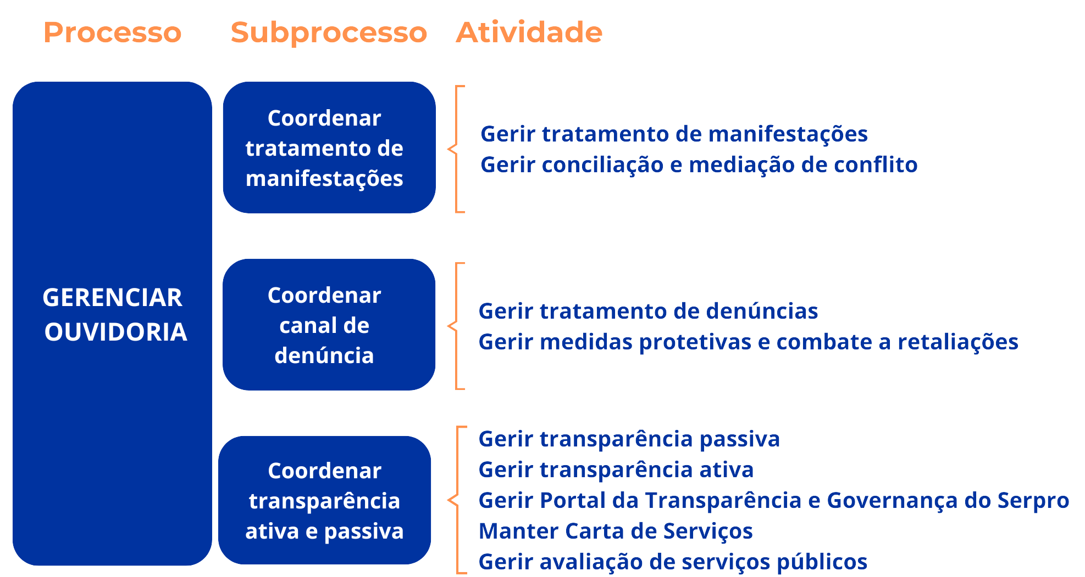

**7.3 Rol de medidas protetivas aos denunciantes e testemunhas**

Em 2024, houve a publicação do rol de medidas protetivas possíveis de serem determinadas pela Ouvidoria do Serpro, praticadas desde 2018, na página eletrônica da Ouvidoria do Serpro[3], a fim de possibilitar, além da ampla disseminação da existência das 13 medidas, o fortalecimento do canal de denúncia do Serpro.

**7.4 Plano de capacitação**

Para 2024, houve o planejamento de uma média de 100 horas de capacitação para cada empregado, conforme publicação do Plano de Capacitação 2024[4]. O público-alvo dessas capacitações, ao longo do ano, chegou a 8 integrantes da equipe da Ouvidoria do Serpro. Conforme pode-se observar, no ***Gráfico 2 – Indicadores de capacitação***, foi superada a meta estabelecida em 6%, mesmo tendo sido inferior à média de 2023, contudo com aumento de 24% do total de horas e de 45% de ações educativas.

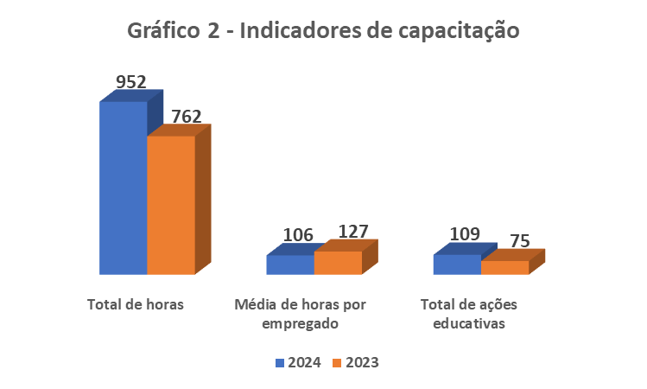

**7.5 Plano de comunicação**

No ano de 2024, foram publicadas 26 matérias com temas e conteúdos, relacionados às atividades de ouvidoria, sendo 23 nos meios de comunicação corporativos e 03 em outros canais de órgãos ou entidades que divulgaram a nossa participação em eventos. As matérias constam anexadas ao presente relatório.

# 8. Canais de atendimento

A Ouvidoria disponibiliza os canais abaixo, destinados aos atendimentos de Ouvidoria e do Serviço de Informação ao Cidadão - SIC. As manifestações e pedidos de acesso à informação, recebidos no canal telefônico (exclusivo para o SIC), presencial, endereços eletrônicos ou quaisquer outros meios, são cadastrados para o devido tratamento na Plataforma Integrada de Ouvidoria e Acesso à Informação - Fala.BR.

|  |  |
| --- | --- |
|  | Faça sua manifestação na Ouvidoria  Sistema: Fala.BR - Plataforma Integrada de Ouvidoria e Acesso à Informação  E-mail: ouvidoria.geral@serpro.gov.br  Endereço: SGAN 601 – Módulo V – Edifício Sede - 2º andar - Brasília - DF  Portal: <https://www.transparencia.serpro.gov.br/etica-e-integridade/ouvidoria> |
|  | Faça seu pedido de acesso à informação no SIC-Serpro  Sistema: Fala.BR - Plataforma Integrada de Ouvidoria e Acesso à Informação  E-mail: sic@serpro.gov.br  Endereço: SGAN 601 – Módulo V – Edifício Sede - Térreo - Brasília - DF  Telefone: (61) 2021-8400  Portal: <https://www.transparencia.serpro.gov.br/etica-e-integridade/ouvidoria> |

# 9. Conclusão e perspectiva

Em 2024, houve a transição da titularidade da função de Ouvidor com transparência, profissionalismo e efetividade, sendo possível a continuidade das atividades com eficácia e, dentro do possível, a implementação de novos desafios com o propósito de elevar a nossa atuação ao nível estratégico.

Para o ano de 2025, pretende-se aumentar os indicadores de desempenho, obtidos em 2024, com uma atuação fortalecida que possa potencializar as atividades de ouvidoria em prol ao processo de controle e participação social no Serpro.

Entre os desafios, estará o fortalecimento da transparência ativa, com a disponibilização das informações obrigatórias, bem como a ampliação da automação das informações divulgadas no Portal da Transparência e Governança do Serpro.

Somado a isso, haverá a implementação do Programa Corporativo de Prevenção e Enfrentamento ao Assédio e Discriminação, que deve promover ações eficazes de prevenção, acolhimento, apuração, responsabilização e autocomposição de conflitos para a construção de ambientes de trabalho livres de assédio, discriminação e demais tipos de violência no trabalho, em cumprimento ao art. 15 do Decreto nº 12.122, de 30 de julho de 2024.

Por fim, espera-se que, com as ações de ouvidoria ativa e ampla campanha de comunicação, haja o aumento do nível de confiabilidade da atuação, procedimentos e ferramentas da Ouvidoria no recebimento e no tratamento de denúncias no Serpro e, com isso, o aprimoramento da nossa capacidade de escuta, de tratamento imparcial e empático, em todos os assuntos recebidos da sociedade pela Ouvidoria.

**SERVIÇO FEDERAL DE PROCESSAMENTO DE DADOS (SERPRO)**

**Departamento de Ouvidoria (OUVID)**

Ana Beatriz de Carvalho Capparelli

**Elaboração**

Ana Beatriz de Carvalho Capparelli

**Revisão**

Aline Gonçalves Cabeceira

Ana Stela Cavalcante Goncalves

Letícia Blumm Matsuda

Patrícia Moreira Almeida

Raquel Cristina Passarelli

Vânia Elizabeth Coelho Gavião

1. https://www.gov.br/ouvidorias/pt-br/cidadao/painel-resolveu
2. https://www.transparencia.serpro.gov.br/etica-e-integridade/ouvidoria/normas-e-gestao/planejamento-operacional-ouvid-2024-jan2024-1.pdf
3. https://www.transparencia.serpro.gov.br/etica-e-integridade/ouvidoria/canal-de-denuncia/protecao-ao-denunciante-e-a-testemunha
4. https://www.transparencia.serpro.gov.br/etica-e-integridade/ouvidoria/normas-e-gestao/plano-de-capacitacao-ouvidoria-do-serpro-2024-versao-4.pdf